Sesión 1

Índice de contenido
Instalación de Ubuntu 1
Cliente SVN 1
RapidSVN 1
Usando RapidSVN para hacer un checkout del repositorio Educational Robots: 2
Java 3
Bluetooth 3
Instalación de LeJOS 4
Instalación de dependencias software para compilación de proyecto LeJOS 4
Permisos de dispositivos USB 5
Configuración de variables 6
Probando la distribucion 6

Instalación de Ubuntu
Instalación de Ubuntu 10.04
http://unetbootin.sourceforge.net/
http://www.ubuntu.com/

Una vez instalado, es necesario actualizar el repositorio.

sudo apt-get update

Nota: Normalmente te saldrá una ventana para actualizar ciertas áreas del sistema operativo. Actualizalo.

Al final del proceso, instala el plugin de Flash para tu navegador web.

sudo apt-get install flashplugin-nonfree flashplugin-installer

Cliente SVN
Un cliente SVN es importante para gestionar los ficheros usados en un proyecto. En Linux usaremos el cliente visual RapidSVN.

RapidSVN
http://www.rapidsvn.org

sudo apt-get install rapidsvn

Usando RapidSVN para hacer un checkout del repositorio Educational Robots:

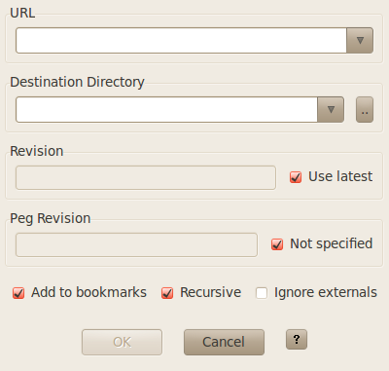

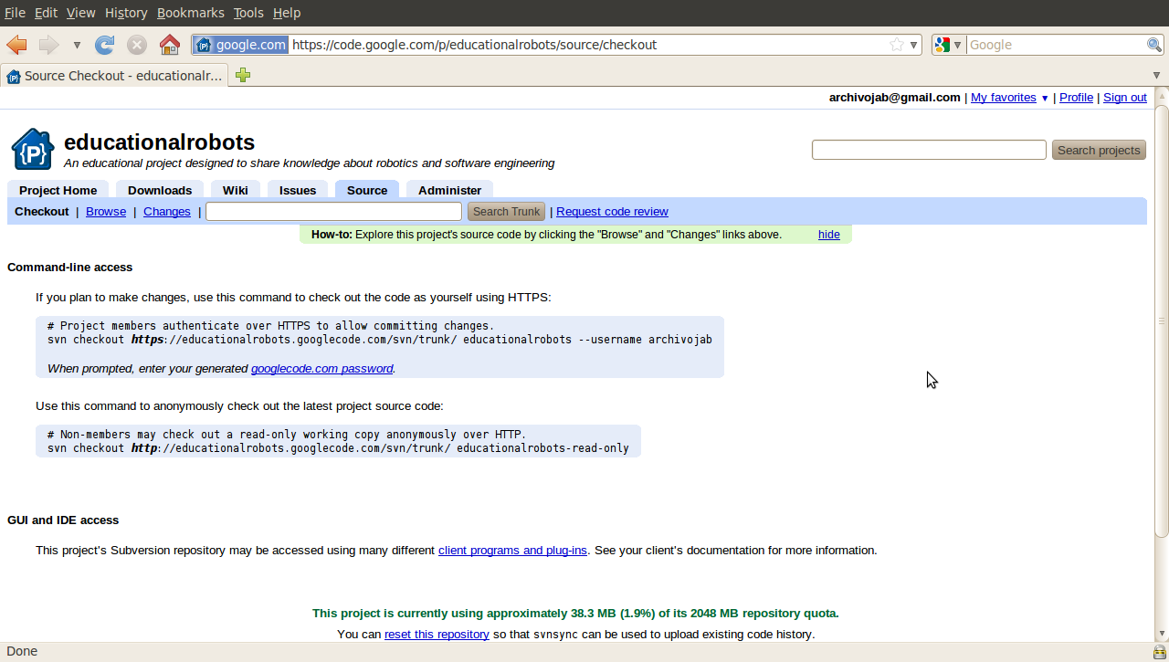
https://educationalrobots.googlecode.com/svn/trunk/

Java

sudo add-apt-repository "deb http://archive.canonical.com/ lucid partner"
sudo aptitude update

sudo aptitude install sun-java6-jdk

Bluetooth

http://blueman-project.org

sudo apt-get install blueman

Instalación de LeJOS
Descarga la ultima versión de leJOS.
http://lejos.sourceforge.net/

Una vez descargado el proyecto, es necesario usar el usuario root y mover el proyecto a la ruta /usr/local/

sudo su
mv lejos_NXJ_0_8_5beta.tar.gz /usr/local

para extraer el proyecto una vez estas en la ruta /usr/local/

tar -xvf lejos_NXJ_0_8_5beta.tar.gz

una vez el proyecto se ha extraído, es necesario renombrarlo al nombre de lejos:

mv lejos_nxj lejos

sobre la instalación de leJOS, es necesario dar permisos:

cd lejos
chmod +x bin/*

Una vez esta parte esta terminada, ya es posible realizar la compilación del proyecto.

Instalación de dependencias software para compilación de proyecto LeJOS

sudo apt-get install ant
sudo apt-get install build-essential
sudo apt-get install libbluetooth-devel
sudo apt-get install libusb-devel

- gcc
  - gcc
- bluez
  - bluez
  - libbluetooth-dev
- libusb
  - libusb-0_1_4
  - libusb-devel

Gcc, es el compilador del lenguaje de programación C
Bluez, es el soporte de bluetooth
LibUSB, es el soporte USB

cd build
ant

Permisos de dispositivos USB
Una vez el proyecto esta compilado, es necesario dar permisos de uso a los comandos para usar el USB.
Un NXT brick, no deja de ser un dispositivo USB, por tanto es necesario dar permisos de escritura y lectura. Por tanto identifica donde esta conectado:

lsusb
Bus 005 Device 001: ID 1d6b:0002 Linux Foundation 2.0 root hub
Bus 003 Device 001: ID 1d6b:0001 Linux Foundation 1.1 root hub
Bus 002 Device 001: ID 1d6b:0001 Linux Foundation 1.1 root hub
Bus 001 Device 002: ID 0694:0002 Lego Group
Bus 001 Device 001: ID 1d6b:0001 Linux Foundation 1.1 root hub
Bus 004 Device 001: ID 1d6b:0001 Linux Foundation 1.1 root hub
Para solucionar el tema de tema de permisos, es necesario crear un fichero en la ruta: /etc/udev/rules.d/

Crea un fichero llamado 70-lego.rules con el siguiente contenido.

# Lego NXT
BUS=="usb", SYSFS{idVendor}=="03eb", GROUP="lego", MODE="0660"
BUS=="usb", SYSFS{idVendor}=="0694", GROUP="lego", MODE="0660"
BUS=="usb", SYSFS{idVendor}=="0694", GROUP="lego", MODE="0660"

Una vez el fichero esta creado, simplemente es crear un grupo de usuarios llamado lego y luego sobre el grupo añade el usuario genérico que se usa y el usuario root.

Configuración de variables
Para tener bien configurado el sistema para usar los comandos de leJOS, añade estas lineas a los fichero .profile y /etc/profile

¿Donde esta el fichero .profile?
si efectivamente el fichero .profile esta en la carpeta raíz de cada usuario:
Ejemplo:
me autentico con el usuario usuario, entonces el .profile esta en el path:
/home/usuario/.profile
una vez situado, se abre con un editor de texto, simplemente es añadir al final del archivo y pegar las lineas.

cd /home/usuario
gedit .profile

#Configuracion LeJOS
export NXJ_HOME=/usr/local/lejos
PATH=$PATH:$NXJ_HOME/bin
export LD_LIBRARY_PATH=$NXJ_HOME/bin

Al finalizar el proceso, se reinicia tu maquina para que el sistema coja dichas variables.

Probando la distribucion
Una vez la instalación esta hecha, comprueba que todo te funciona. Crea un fichero llamado HelloWorld.java con el siguiente contenido.

import lejos.nxt.*;

public class HelloWorld {

/**
* @param args
*/
public static void main(String[] args) {
System.out.println("Hello World");
Button.waitForPress();
}
}

Una vez ya has editado el fichero, compilalo y lo envías al Brick:

nxjc HelloWorld.java
nxj -r HelloWorld
leJOS NXJ> Linking...
leJOS NXJ> Uploading...
Found NXT: GPSNXT 0016530050A6
leJOS NXJ> Connected to GPSNXT
leJOS NXJ> Upload successful in 744 milliseconds

